PB DE MATEMÁTICA
(manhã)

1/6
Nota

UNIDADE:_
PROFESSOR: 4º BIMESTRE/2010

ALUNO(A):
Nº

TURMA:
2º ano Ensino Fundamental DATA: /_ _/_ _

Total: 100 pontos

A T E N Ç Ã O
 Preencha o cabeçalho de todas as páginas de sua prova.
 Não utilize corretor líquido e máquina de calcular.
 Evite pedir material emprestado durante a prova.
 Evite falar ou fazer barulho durante a prova, pois poderá atrapalhar seus amigos.
 Tenha capricho com sua letra.
Faça a prova com calma, pensando bem antes de responder as questões. Não se esqueça de revê-las, antes de entregá-la.

A Turma da Mônica resolveu comemorar o Natal de uma maneira muito especial!

Questão 01: (8 pontos / 2 cada)

- 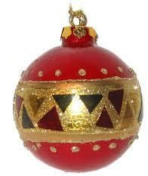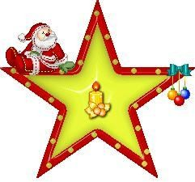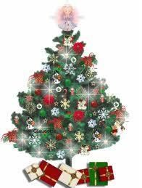Muito animados, Mônica e seus amigos resolveram enfeitar o quintal. Veja os enfeites que trouxeram, observando a quantidade de cada um deles.

 | Enfeites |  |  | Quantidade
 |  |  | 16
 |  |  | 8
 |  |  | 2

- Agora, marque as respostas certas.

( ) A quantidade de árvores é a quarta-parte da quantidade de estrelas. ( ) A quantidade de estrelas é a metade da quantidade de bolas.
( ) A quantidade de árvores é a quantidade de estrelas mais 1 unidade. ( ) A quantidade de bolas é 1 dezena mais 6 unidades.

Questão 02: (12 pontos / 6 cada)

- O pai de Mônica deu a ela 25 reais e pediu-lhe que comprasse uma lembrancinha para os amigos Cascão, Cebolinha, Magali, Franjinha e para ela também.
Veja quanto custa cada presente na tabela abaixo:

 | Brinquedos |  |  | Valor
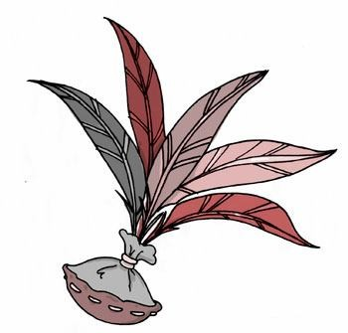 |  |  | 4 reais
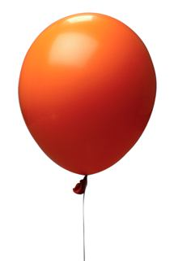 |  |  | 5 reais
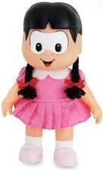 |  |  | 3 reais
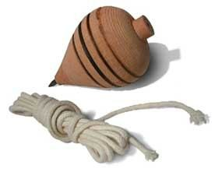 |  |  | 1 real

- Agora, responda.

- Quanto Mônica teria para gastar com o presente de cada criança?_ _

- Que conta você fez para chegar à resposta?

Organizando tudo para a grande noite de Natal, a mãe de Cascão pediu que ele arrumasse as nove garrafas de refrigerante, distribuindo-as, igualmente, nas prateleiras.
- Desenhe-as nas prateleiras e complete as lacunas a seguir.

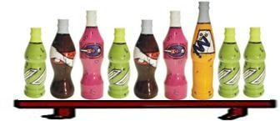

- A festa terá _ _ garrafas de refrigerante.

- Cascão arrumou _ garrafas em cada prateleira.

- No total são _ prateleiras para arrumar.

- Você realizou a conta utilizando a:

Adição Subtração Divisão

As crianças participaram de todas as atividades com seus pais, principalmente recolhendo o lixo de suas brincadeiras diárias.

- 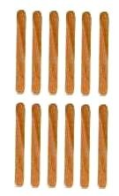Circule a terça-parte dos objetos abaixo e complete as informações a seguir, escrevendo o número de objetos que você circulou.

Terça-parte de 9 tampinhas:

_ tampinhas.
Terça-parte de 12 palitos de sorvete:

_ palitos.

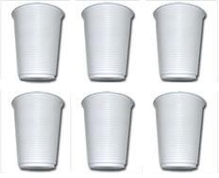

Terça-parte de 6 copos descartáveis:

_ copos.

Chegando ao final da arrumação, Magali teve uma ótima ideia. Faria um hambúrguer caseiro. Para isso, precisava de uma receita.
- Se Magali fosse fazer hambúrguer para 8 pessoas, ou seja, a metade, como ficaria a receita? Complete-a.

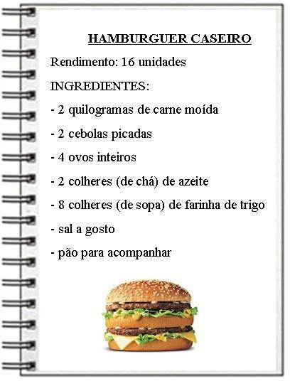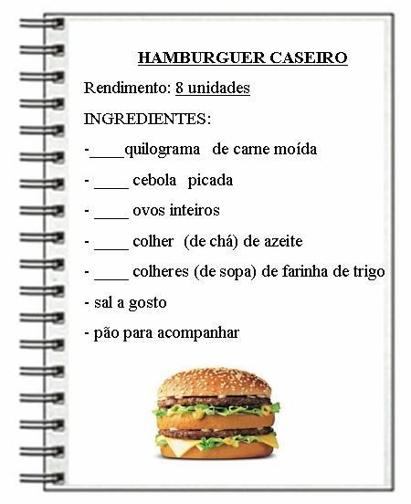

Questão 06: (6 pontos / 3 cada)

Cascão, preocupado por estar chegando a hora de tomar banho, calculava os minutos para o tal dilema.
- Ache o resultado das divisões e marque ( x ) no seu quociente.

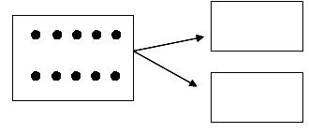a) ( ) 4 ( ) 7 ( ) 8 ( ) 3

● ● ● ● ● ● ●
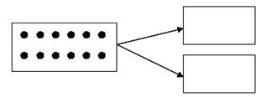b) ( ) 5 ( ) 7 ( ) 3 ( ) 4
● ● ● ● ● ● ●

Cálculos:

Questão 07: (20 pontos / 10 cada)

- Antes de começar a festa, tinham que resolver alguns problemas.

- Para fazer a rabanada, foi comprado 2 pães e a quantidade rendeu 12 pedaços. Como na festa havia somente 2 pessoas que comiam rabanada, quantos pedaços cada uma comeu?

Sentença matemática Cálculos

R:

- Como criança gosta de docinhos, a mãe do Franjinha preparou 20 brigadeiros para 5 crianças comê-los, igualmente. Quantos doces cada criança irá comer?

Sentença matemática Cálculos

R:

